**Instalación y ejecución del AutoIT**

1. En la carpeta C:\AcseleTests\AutomationTestAcsele\AutoIT\Installer se encuentra el instalador del AutoIT “autoit-v3-setup.exe”.
2. Después de la instalación - abrir AutoIT Editor.

En 'C:\Program Files (x86)\AutoIt3\SciTE'

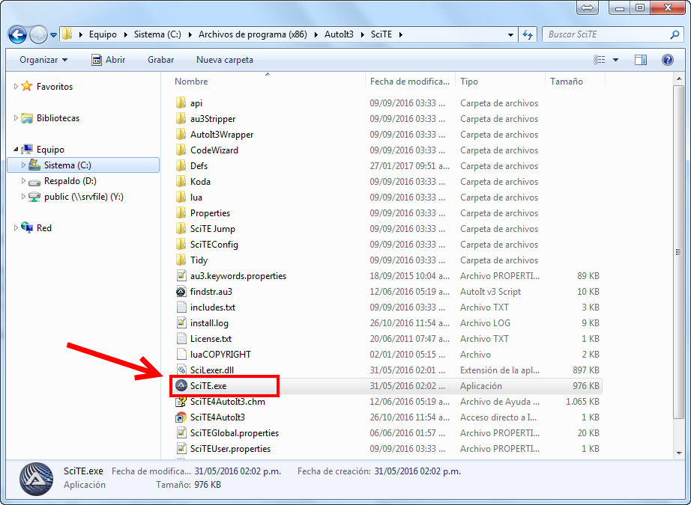

Abrir la aplicación 'SciTE.exe', y muestra el editor AutoIT.

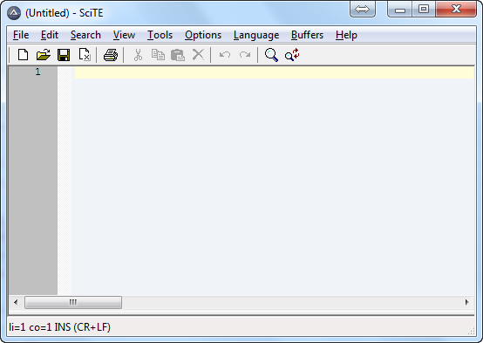

1. Abrir el identificador de elementos.

Ir a 'C:\Program Files (x86)\AutoIt3 '

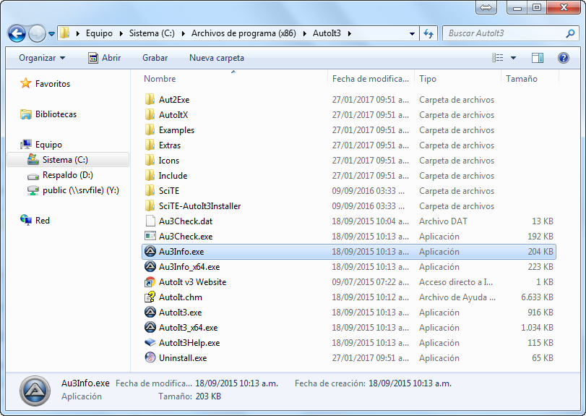

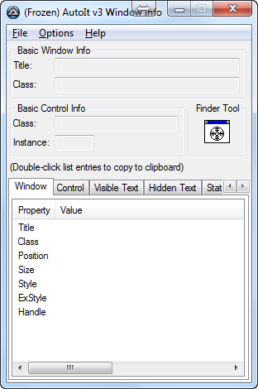

**Encontrar elementos con el Identificador de elementos y escribir el script en el editor AutoIT.**

1. Con el Identificador de electos, vamos a la página que contiene el formulario para la carga de archivos

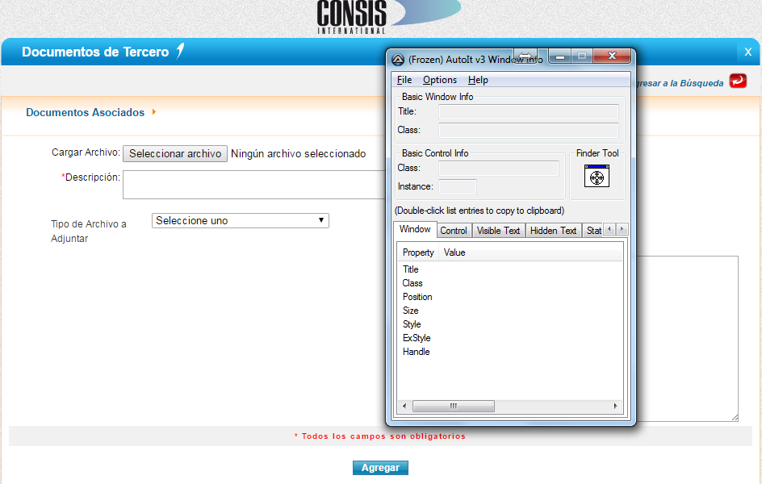

1. Hacer clic en el botón “Seleccionar archivo” para abrir la ventana de carga de archivos.

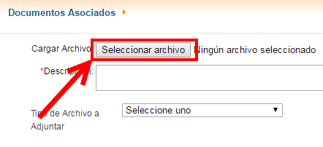

1. Arrastrar la herramienta “Findel Tool” en el campo Nombre de la ventana de carga de archivos, para obtener los atributos Window y Control.

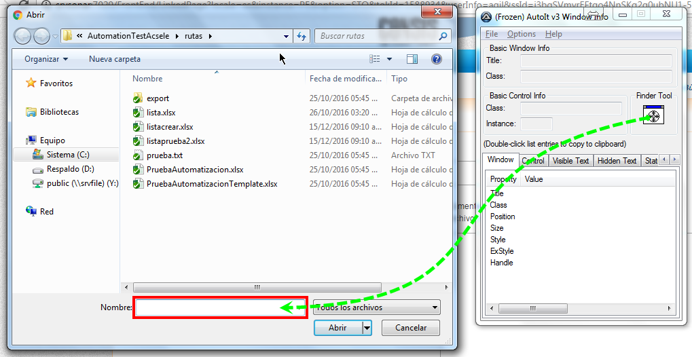

Obtenemos el valor de los atributos. Ej: **title='Abrir'**,**class='Edit'** y **instance='1'**. Estos valores serán al escribir el script AutoIT.

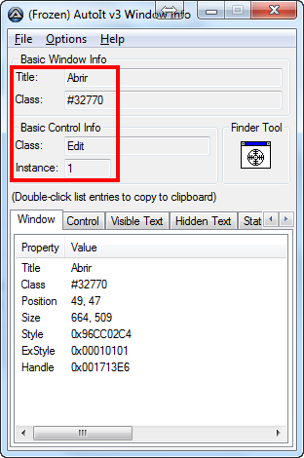

1. Para el script usaremos cuatro métodos para la carga del archivo.
2. **ControlFocus**(" title "," text ",controlID )**//Establecemos el foco en el campo de la ventana.**
3. **Sleep**(1000)**//Indicamos en milisegundos el tiempo de espera.**
4. **ControlSetText**(" title "," text ",controlID ," Ruta del archive a subir " ) **// Indicamos el archivo a subir.**
5. **ControlClick**(" title "," text ",controlID )**//Hacer clic con el mouse.**

Valor de los parámetros para el método **ControlFocus**:

This method sets focus to the 'file name' text box of the file uploader window.

* 1er parámetro **title**es " Abrir ".
* Ignoramos el 2do parametro, el **text**no es requerido.
* 3er parametro **controlID**es la combinación de class='Edit' y Instance='1' Ej: 'Edit1'

ControlFocus("Abrir","","Edit1") // Este metodo establece el foco en el campo de tecto del Nombre del Archivo.

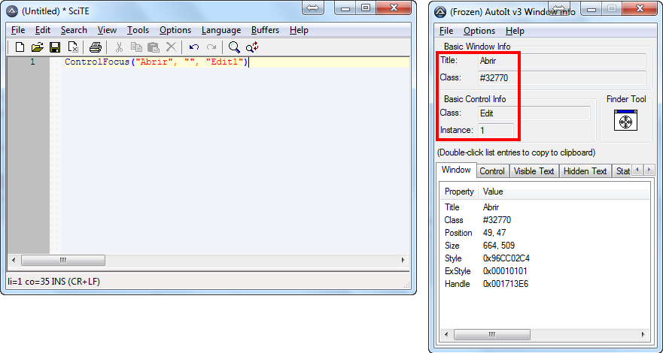

Valor del parámetro para el método **Sleep**:

Este método es usado para definir el tiempo de espera para que se ejecute la próxima acción.

* Se indica en milisegundos el tiempo que se desea hacer la espera.

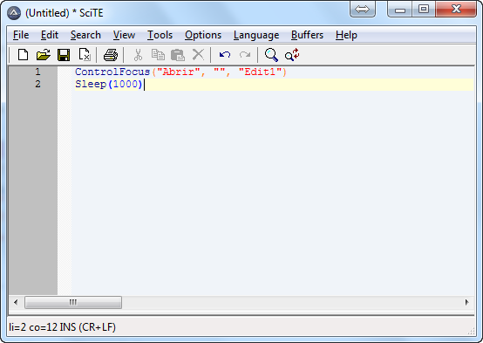

Valor de los parámetros para el método **ControlSetText**:

Este método es usado para definir la ruta del archive que se necesita subir en el campo de texto 'Nombre'.

* 1er parámetro **title**es " Abrir ".
* Ignoramos el 2do parámetro, el **text**no es requerido.
* 3er parametro **controlID**es la combinacion de class='Edit' y Instance='1' Ej: 'Edit1'
* 4to parametro **new text,**le pasamos la ruta del archive que necesitamos subir.

ControlSetText("Abrir","","Edit1","C:\lista.xlsx")

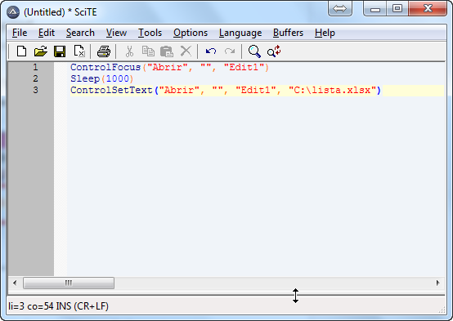

1. Arrastrar la herramienta “Findel Tool” en el boton "Abrir" para obtener la información de sus atributos.

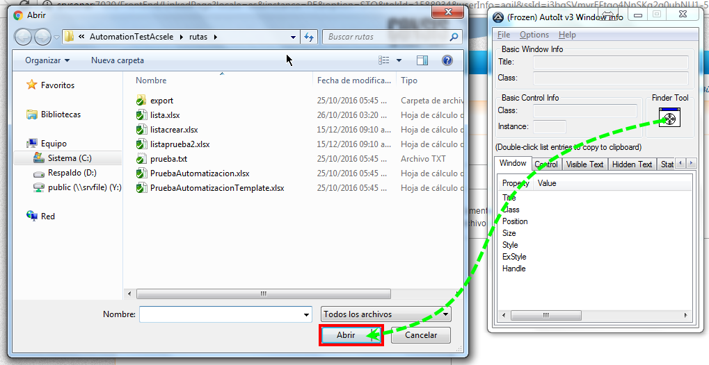

Obtenemos los valores de los atributos Ej: **title='Abrir'**, **class='Button'** y **instance='1'**. Estos valores serán al escribir el script AutoIT.

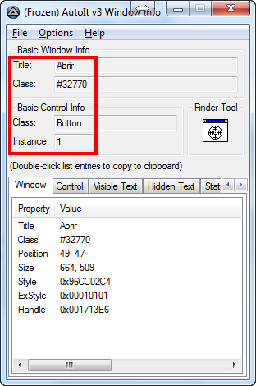

Valor de los parámetros para el método **ControlClick**:

Este método hace clic en el botón 'Open'.

* 1er parametron **title** " Abrir ".
* Ignoramos el 2do parametro; el **text**no es requerido.
* 3er parametro **controlID**es la combinacion de class y Instance, Ej. " Button1 ".

ControlClick("Open","","Button1")

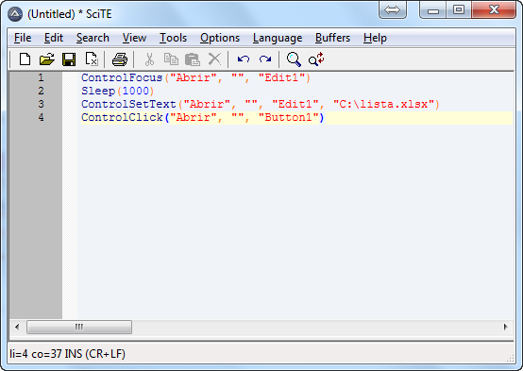

1. Guardamos el script con la extensión .au3 en la ruta C:\AcseleTests\AutomationTestAcsele\AutoIT.

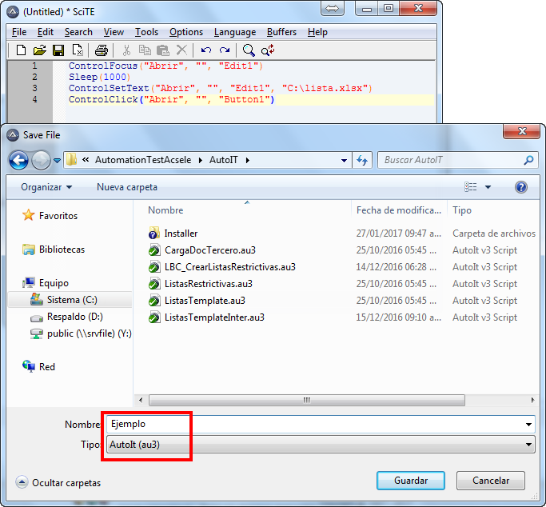

No se puede ejecutar el script directamente, primero se necesita compilarlo.

Para compilar es script, hay dos opciones " **Compile script x64** " y " **Compile script x86** "

* Para PC con Windows 32-bit compilamos con " **Compile script x86 "**
* Para PC con Windows 64-bit compilamos con " **Compile script x64** "

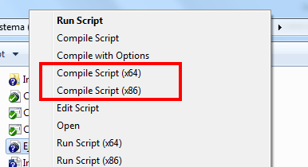

1. El archivo **'FileUpload.exe'** será generado después de la compilación.

Este será el archivo que usaremos en Selenium Webdriver

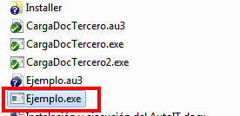

**Carga de archivos usando AutoIT en Selenium Webdriver**

1. Develop selenium script in eclipse.

* La clase **Runtime** permite que el script interactúe con el entorno en el que se ejecuta el script.
* **getRuntime()**obtiene el tiempo de ejecución actual asociado con este proceso.
* **exec()** método para ejecutar el script AutoIT ( FileUpload.exe ) .

Runtime.getRuntime().exec("C:\AcseleTests\AutomationTestAcsele\AutoIT");

Esta línea llama al script **AutoIT** en Selenium y sube el archivo.